Гуманитарный проект
учреждения «Могилевский районный центр социального обслуживания населения»

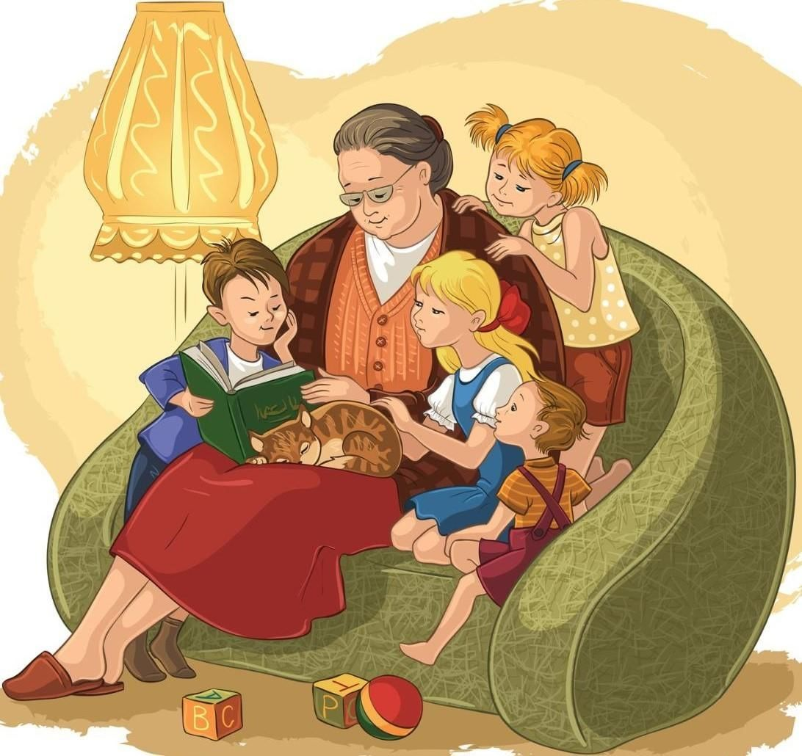

1 | Наименование проекта | «Сказки на подушках»
2 | Наименование организации | Учреждение «Могилевский районный центр социального обслуживания населения».
3 | Физический и юридический адрес организации, телефон, факс,е-mail | Адрес: Республика Беларусь,  г. Могилев, ул. Заводская, 23А  телефон: +375 222705448  +375 222711646  E-mail: centr@14mograi.by
4 | Информация об организации | Учреждение «Могилевский районный центр социального обслуживания населения функционирует в качестве отдельного юридического лица с 2004года, является государственным учреждением социального обслуживания, деятельность которого направлена на организацию социального обслуживания граждан, находящихся в трудной жизненной ситуации, а также содействие активизации собственных усилий граждан по предупреждению, преодолению трудной жизненной ситуации.
5 | Руководитель организации | Пузыревская Татьяна Николаевна
6 | Менеджер проекта | Ермакова Ольга Валерьевна, заведующий отделением первичного приема, анализа, информирования и прогнозирования,  телефон:+375 222711646;  +375 293319824
7 | Прежняя помощь, полученная от других иностранных источников | В рамках гуманитарного сотрудничества между обществом «Помощь детям, пострадавшим от Чернобыля» г. Эрфштадт/Германия и учреждением «Могилевский районный центр социального обслуживания» с 2012 г. по 2015 г реализован проект «Рука помощи» по оказанию поименной гуманитарной помощи нуждающимся пожилым гражданам, инвалидам и многодетным семьям.  При финансовой поддержке Посольства ФРГ в 2021 г. реализован проект «Школа природного земледелия», в 2022 г. проект «Укрепление материальной базы отделения социальной помощи на дому и отделения дневного пребывания для граждан пожилого возраста и инвалидов учреждения «Могилевский районный центр социального обслуживания населения»
8 | Требуемая сумма | 1500$
9 | Софинансирование | 500 $
10 | Срок проекта | 5 лет
11 | Цель проекта | Создание условий для вовлечения граждан пожилого возраста в общественную жизнь, передача накопленного опыта подрастающему поколению
12 | Задачи проекта | -Передача культурных ценностей и традиций через литературу, преемственность культурных традиций, идущих от поколения к поколению;  -формирование толерантного отношения к культуре различных народов;  -воспитание у детей и взрослых патриотических чувств и духовности, приобщение детей к национальной культуре;  -организация межпоколенческой коммуникации пожилых людей и детей для формирования активной жизненной позиции;  -использование знаний и опыта пожилых людей как носителей исторических, культурных, социальных ценностей для молодого поколения;  -преодоление социальной пассивности пожилых людей, социальной замкнутости и ощущения невостребованности пожилых людей в обществе
13 | Детальное описание деятельности в рамках проекта в соответствии с поставленными задачами | В рамках сохранения народных сказок, былин используется такая форма работы как «Сказки на подушках», когда дети рассаживаются на подушках и в уютной атмосфере слушают белорусские народные сказки, которые им читают бабушки из числа волонтеров «серебряного возраста». Дети и взрослые участвуют в инсценировке произведений народного творчества. Знакомятся с фильмами и мультипликационными фильмами, снятыми по мотивам сказок, снятыми по мотивам народных сказок.  Оснащение и оборудование помещения необходимыми материалами:  кресло –подушка ( 10 шт.)  Ноутбук (1 шт)  Акустическая система  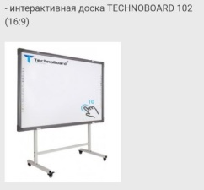 Проекционный экран  Подвеска для проектора  Проектор  Кабель HDMI  Литература
14 | Обоснование проекта | Закрепить гуманистическую ценность народных традиций в современной культуре.
15 | Деятельность после окончания проекта | Продолжение передачи накопленных знаний подрастающему поколению
16 | Бюджет проекта | 2000$

Будем рады сотрудничеству!

